GRUPA 3
Zajęcia matematyczne – utrwalanie figur geometrycznych

Należy wydrukować poniższe figury geometryczne a następnie dać dziecku do wycięcia:
Koło, kwadrat, prostokąt, trójkąt

1.Rozpoznawanie prostokątów, kwadratów, trójkątów i kół w otoczeniu.
Rodzic wskazuje w domu przedmioty, które przypominają kształtem koła, trójkąty, prostokąty i kwadraty.
Dziecko wskazuje np. stół - prostokąt, zegar - koło, plansza - kwadrat itp.
2. Zagadki matematyczne ( rodzic czyta zagadkę, dziecko próbuje odpowiedzieć na zagadkę wybierając odpowiednią figurę z wcześniej przygotowanych )
- Toczę, toczę się wesoło, I do wszystkich macham wkoło
początku nie mam, ani końca
podobne jestem do słońca
Wszyscy mnie doskonale znacie.
Myślę, że gotową odpowiedź macie
( koło)

- Ta magiczna liczba trzy – zawsze towarzyszy mi.
Mam trzy boki i wierzchołki, trzy mam kąty, trzy odcinki
Twoja buzia mówi mi, że odgadniesz raz, dwa, trzy.
(trójkąt)

- Powiem tylko: jestem szczery, ujrzysz u mnie boki cztery,
cztery kąty i wierzchołki – obce mi są różne boki.
Moje boki są równiuteńkie, a cztery kąty prościuteńkie.
(kwadrat)

- Mam cztery boki równe parami,
Chociaż różniące się długościami,
Nie jestem jednak kwadratem,
Lecz jego bliskim bratem.
(prostokąt)

3. Czarodziejski worek- Dzieci zamykają oczy i losują z worka figury- nazywają je, następnie otwierają oczy i po upewnieniu się czy dobrze określili figurę, określają dodatkowo kolor.
4. Pokoloruj obrazek według wzoru – karta pracy:
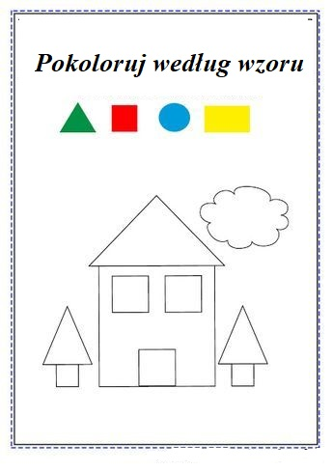
5. Wykonaj pajacyka-należy wydrukować poniższe figury geometryczne, dziecko stara się je wyciąć, a następnie ułożyć z nich pajacyka (obrazek poniżej):

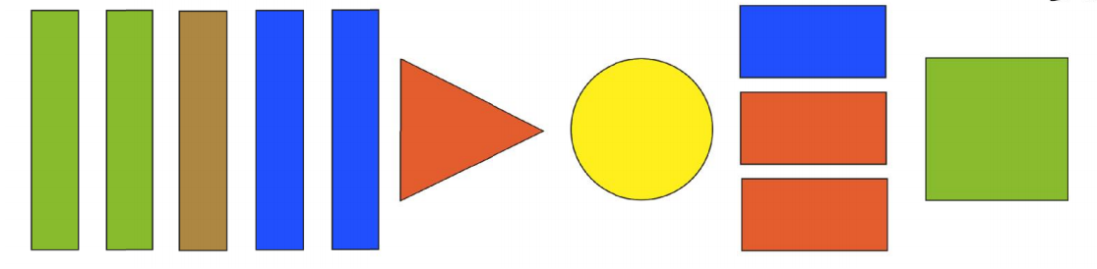
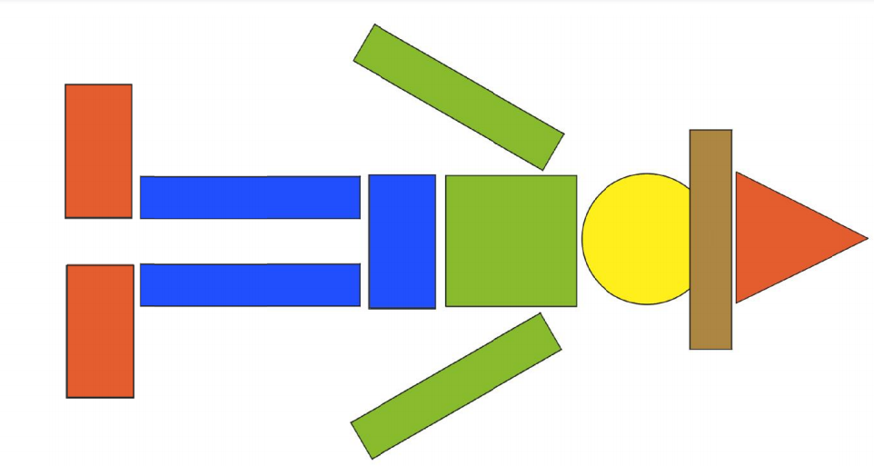
Źródło:superkid.pl

6. Jesienne puzzle (rodzic drukuje poniższy obrazek, dziecko wycina po liniach a następnie składa i przykleja obrazek na kartkę)
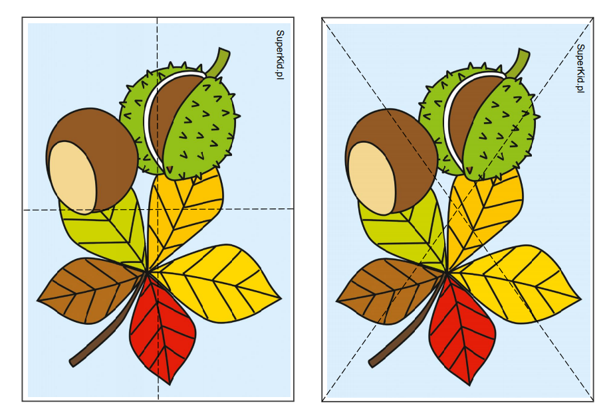Źródło: superkid.pl
7. Bajka (rodzic czyta bajkę, następnie dziecko odpowiada na pytania związane z przeczytanym tekstem)

Bajka nowa prostokątna i kwadratowa - Danuta Wawiłow

Za górami i za lasami, tam gdzie rzeki płyną miodowe,
było sobie kiedyś królestwo bardzo piękne i kwadratowe.

Kwadratowe stały tam chatki, kwadratowe kwitły tam kwiatki,
kwadratowe latały ważki, kwadratowe śpiewały ptaszki.

Kwadratowy był sobie zamek, cztery wieże i most zwodzony,
kwadratowe ogromne wrota, kwadratowe złote balkony.

W kwadratowej złotej koronie król zasiadał w sali na tronie,
W kwadratową drapał się głowę i do ludu wygłaszał mowę:

Posłuchajcie, moi kochani! Coś tu nudno jest niesłychanie.
Życie mamy nazbyt spokojne! Wypowiedzmy sąsiadom wojnę".

Nieopodal, za siódmą rzeką, stała góra, a na tej górze
Było sobie drugie królestwo, prostokątne i niezbyt duże.

Prostokątne stały tam chatki, prostokątne kwitły tam kwiatki,
Prostokątne latały ważki, prostokątne śpiewały ptaszki.

Prostokątny był również pałac, cztery wieże i most zwodzony,
Prostokątne ogromne wrota, prostokątne złote balkony.
W prostokątnej złotej koronie król zasiadał na złotym tronie,
W prostokątną drapał się głowę i do ludu wygłaszał mowę:

Posłuchajcie, drodzy poddani. Coś tu nudno jest niesłychanie.
Życie mamy nazbyt spokojne, więc wypowiem sąsiadom wojnę!"

Zatrąbiły trąby bojowe, pędzi wojsko już kwadratowe,
Żeby w bitwie wielkiej się zmierzyć z prostokątną armią rycerzy.

I krzyknęły obie królowe: puknijcie się lepiej w głowę!
Dosyć tego! Skończcie tę wojnę! My lubimy życie spokojne!"

A królowie się zawstydzili i natychmiast się pogodzili,
Wyprawili ucztę wspaniałą i bawili się przez noc całą.

Kwadratowa armia rycerzy z prostokątnych jadła talerzy
I w ogóle było bombowo prostokątnie i kwadratowo!

Pytania:
1. Gdzie znajdowały się królestwa?
2. Jakie to były królestwa?
3. Co postanowiło zrobić 1 i 2 królestwo?
4. Jakie figury wystąpiły w bajce?
5.Co w wierszu było kwadratowe a co było prostokątne?
6. Ile było królestw?
7. Ilu było królów?
8. Jaki kolor miały korony?
8. Propozycje zabaw ruchowych (można połączyć się w pary z rodzicami):
- Pajacyki
- Geometryczne posągi - w parach (dziecko – rodzic, dziecko – rodzeństwo) układają ze swojego ciała dowolną figurę
- Ręce w dole, ręce w górze,
Rysujemy koło duże,
Skok do góry, ręce w bok,
Teraz w przód zrób jeden krok,
Skok do tyłu, skok na jednej nodze,
Teraz usiądź na podłodze.

- https://www.youtube.com/watch?v=bzboHM5GUzg
- https://www.youtube.com/watch?v=-pmG45LdGKw&list=PLHAKYSUVjpEDUhVP64bO35P8EWpU-hEHR&index=3

